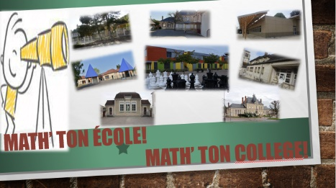
A partir de ta photo, invente une histoire mathématique !

Prénoms des chercheurs :  ………………………………………………………………………………………  ……………………………………………………………………………………… | Date de la recherche :  ……………………………….

Photo/dessin du lieu choisi | J’écris mon histoire mathématique
 | J’écris ce qu’il faut chercher (question, phrase…)

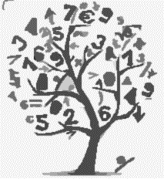
Fiche-solution
MATH’ TA VILLE!

Prénoms des chercheurs :  ………………………………………………………………………………………  ……………………………………………………………………………………… | Date de la recherche :  ……………………………….

Photo/dessin du lieu choisi | J’écris la solution de mon histoire mathématique
 | Je note les différentes stratégies

